Circuite electronice liniare

1.Rezistenta electrica.
-definitie, formula, scheme de conexiune;
Rezistenta electrica e o marime fizica ce exprima propietatea unui conductor electric de a se opune trecerii curentului electric prin el.
Formula:
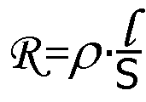
Scheme de conexiune:
Serie:
R_Total = R1 + R2
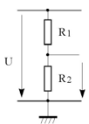
Paralel:
R_Total = 1 / R1 + R2
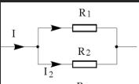
- divizorul de tensiune/curent;
Divizorul de tensiune este un sistem format din 2 rezistente legate in serie la o sursa de tensiune. Tensiunea se divide pe rezistente a.i. pe fiecare rezistenta se obtine o tensiune mai mica, proportionala cu tensiunea sursei si valoarea rezistentei.

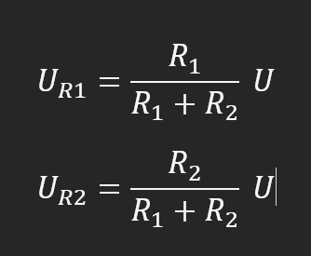
Divizorul de curent este un sistem format din 2 rezistente legate in paralel la o sursa de curent. Curentul se divide pe rezistente a.i. pe fiecare rezistenta se obtine un curent mai mic, proportional cu curentul sursei si invers proportional cu valoarea rezistentei.
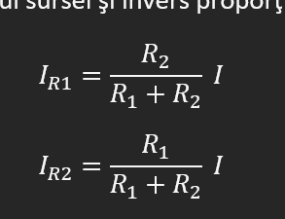

-transfer maxim de putere.
Rg=Rs

2.Dioda semiconductoare.
-structura, simbol, caracteristica grafica;
Dioda semiconductoare este un dispozitiv electronic alcatuit dintr-o sectiune PN (P- Pozitiv, N negativ) ce este prevazuta cu 2 contacte metalice la capete Anod(+), Catod(-). Acest ansamblu e introdus intr o capsula ce are rol de protectie si transfer a caldurii degajate in timpul functionarii. Cea mai importanta propietate a
Diodei este permiterea trecerii curnetului intr-un singur sens.
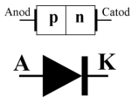
Caracteristica grafica:
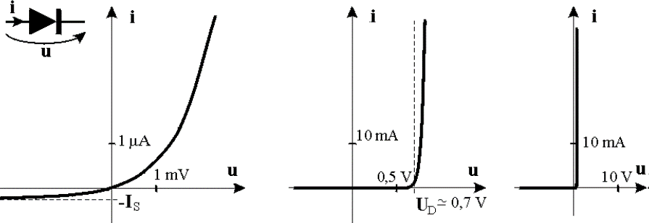

- rezistenta dinamica; rezistenţa dinamică egală cu limita raportului du/di în jurul punctul de funcţionare
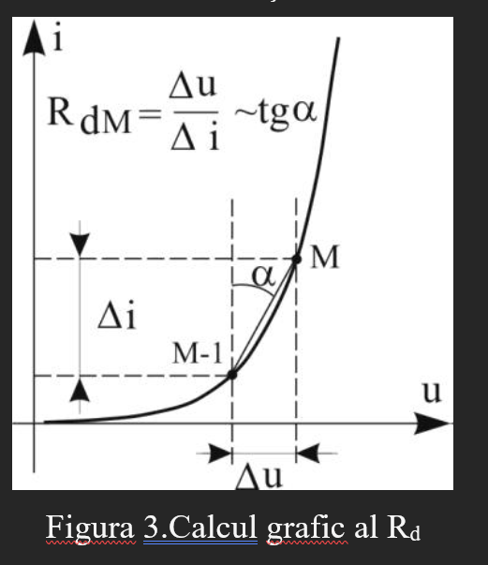
-tipuri de diode: diode redresoare;
Dioda rederesoare este un dispozitiv mic cu caracteristici disproportionate si e folosit in dispozitivele cu frecventa inalta ce opereaza cu curenti foarte mici ex radiouri, televizoare.
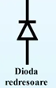

diode de comutatie;
Aceste diode au o joncțiune PN de dimensiuni mari, ceea ce permite redresarea eficientă a tensiunii alternative (AC) în tensiune continuă (DC), fără a fi limitate de curenți mari

diode Schottky;
In acest tip de dioda, jonctiunea este formata prin contactarea materialului semiconductor de tip N cu metalul. Datorita acestui fapt, caderea de tensiune este redusa la minim (0,3-0,5V) precum si degajarea de caldura.
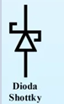

dioda varicap;
Acest tip de dioda se comporta ca si un condesator variabil. Aceasta dioda este renumita datorita proprietatii sale de a schimba intervalele de capacitate din circuit in prezenta fluxului de tensiune constanta.
Aceste diode se folosesc in urmatoarele aplicatii: condesatoare cu tensiune controlata, oscilatoare cu tensiune controlata, amplificatoare parametrice, transmitatoare FM, radiouri, televizoare si telefoane mobile.

dioda Zener,
Diodele Zener sunt proiectate sa functioneze polarizate invers. Tensiunea la care aceste diode incep sa conduca este denumita tensiune Zener (tensiunea de strapungere). Dioda Zener poate functiona pe post de stabilizator de tensiune.

dioda luminiscenta.
Aceste diode transforma energia electrica in energie luminoasa.
3.Tranzistorul bipolar.

-structura, simbol,principiul de functionare;
Structura: dpdv fizic, un tranzistor bipolar este alcatuit din 2 jonctiuni PN spate in spate, formand 2 tipuri de material semiconductor:
tranzistor NPN ( o felie semiconductor tip P pusa intre 2 felii semiconductoare tip N )
tranzistor PNP ( o felie semiconductor tip N pusa intre 2 felii semiconductoare tip P )
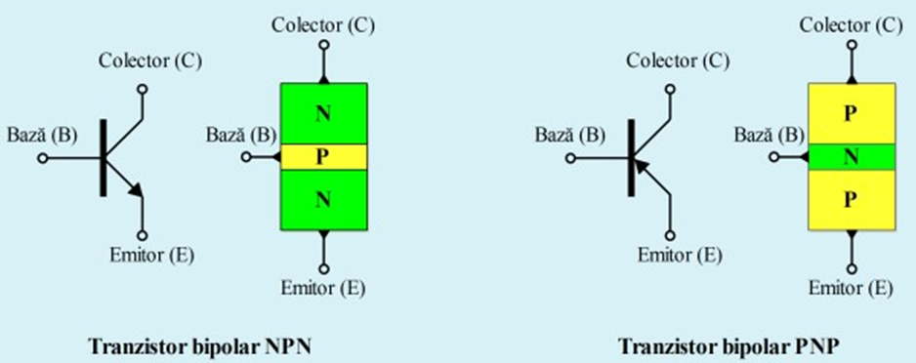
Tranzistorul se poate afla la un moment dat în una din următoarele situaţii:
- tranzistor în regiunea activă
- tranzistor blocat
- tranzistor saturat.

- scheme de polarizare;
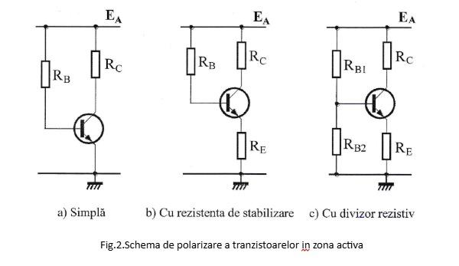
-tranzistorul cu efect de camp: JFET;
semiconductor format din joncțiuni PN și caracterizat prin trei terminale: poartă, sursă și drenă
- sursa, la fel ca şi emitorul, are rolul de a furniza toţi purtătorii de sarcină
- drena, la fel ca şi colectorul, are rolul de a capta, colecta, absorbi purtătorii de sarcină din sursă;
- poarta, la fel ca şi baza, are rolul de a introduce semnalul de comandă în tranzistor şi implicit, de a controla cât de mulţi purtători de sarcină ajung din sursă în drenă.
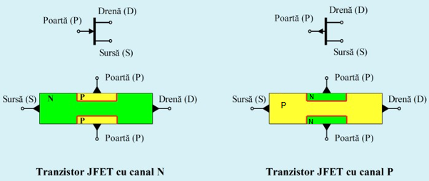
MOSFET.
Tranzistorul cu Efect de Câmp cu Poartă Izolată (MOSFET) este un dispozitiv semiconductor în care poarta este izolată de restul tranzistorului printr-un strat de oxid. Structura acestuia include terminalele sursă, drenă și poartă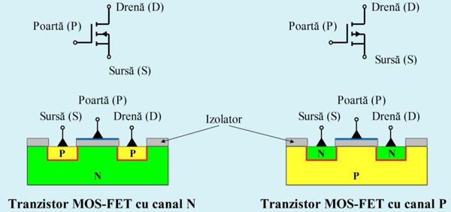
4.Redresorul monofazat.
-schema bloc;
Un redresor este compus in cazul general din trei parti (figura x) si anume:
1. Transformator (TR) 2. Bloc redresor (R) 3. Filtru (F)
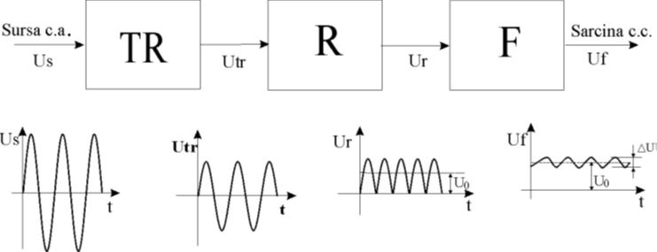
la ultimul ai delta i
- redresor monoalternanta;
- Redresor monoalternanta
Redresorul mono-alternanta este cel mai simplu redresor. Blocul redresor contine un singur element redresor, o dioda.

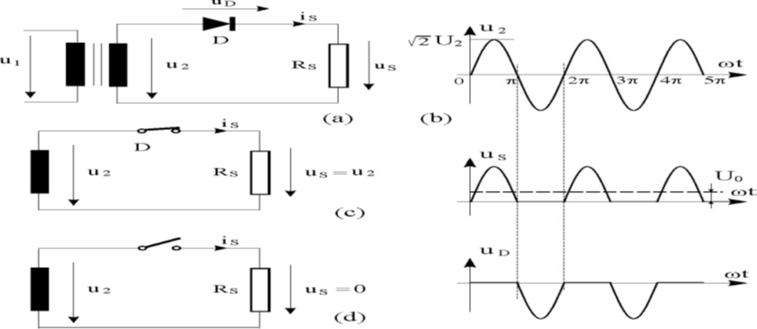
-redresor dubla alternanta cu punct median;
Redresorul dublă alternanță cu punct median este un circuit care utilizează un transformator cu secundar cu două înfășurări inseriate și un punct median, împreună cu două diode
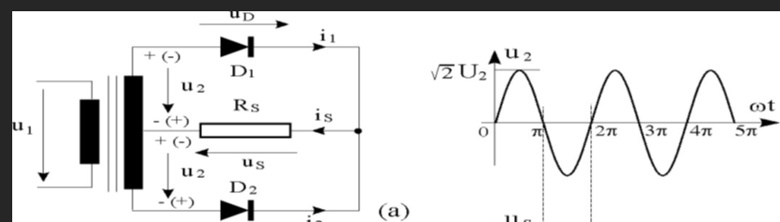

-redresor dubla alternanta in punte;

Redresorul dublă alternanță în punte este un circuit care utilizează patru diode conectate în configurație de punte.
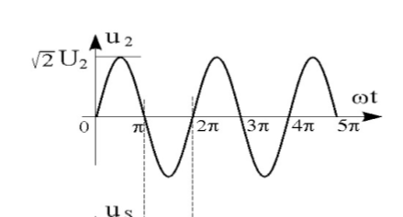
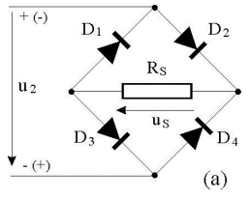
5.Amplificator cu tranzistor bipolar.
-structura fundamentala;
Amplificatoarele electrice sunt circuite care realizează mărirea nivelului de putere al unui semnal electric cu modificări minime ale formei semnalului (distorsiuni minime).

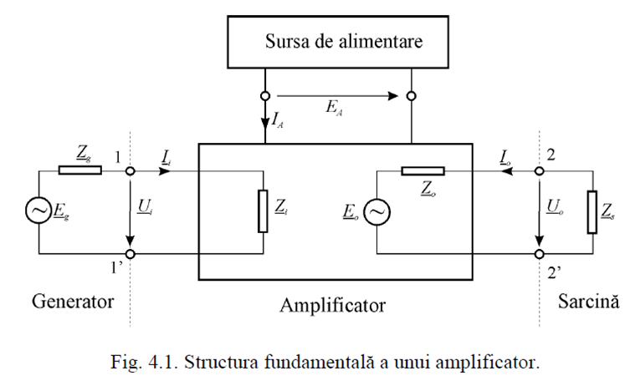
- parametrii amplificatorului;
Parametrii amplificatorului sunt:
Impedanta: Z= U / I
-Amplificarea de tensiune : Au = U0/Ui
Adb=20log U0/Ui

-scheme elementare;
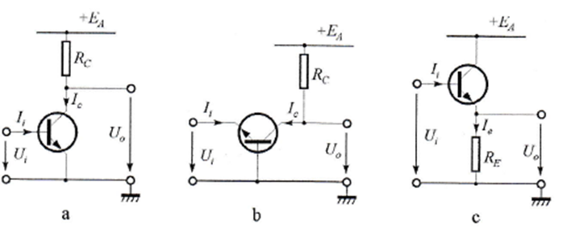Fig.2. Schemele amplificatoarelor c elementare cu tranzistoare bipolare: a) amplificator in conexiune EC; b) amplificator in conexiune BC; c) amplificator in conexiune CC.

6.Amplificatoare operationale.
-simbol, principiul de functionare;
Amplificatoarele operaționale (AO) amplifică diferența de tensiune dintre două intrări folosind reacție negativă pentru a controla amplificarea. Ele sunt esențiale în prelucrarea semnalelor analogice, îndeplinind funcții precum amplificare, sumare și integrare.

- amplificator inversor;
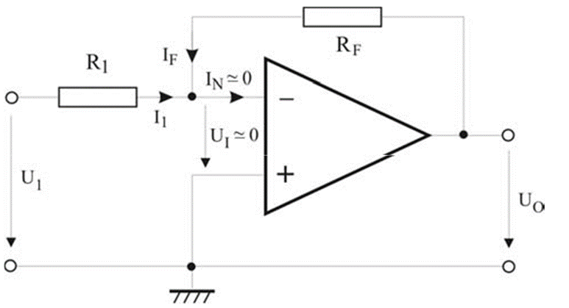
-amplificator neinversor.
